ФОТОТЧЁТ
О КОНКУРСЕ КАРТИН
НА ТЕМУ «ЗИМУШКА – ЗИМА!»

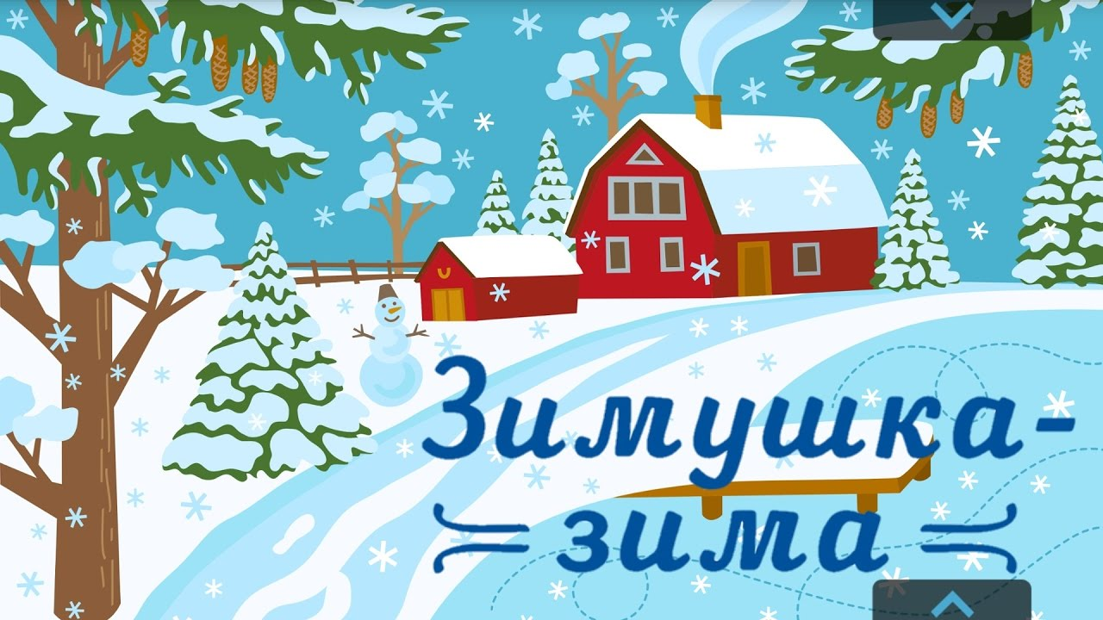

ФОТОТЧЁТ О КОНКУРСЕ КАРТИН
НА ТЕМУ «ЗИМУШКА – ЗИМА!»
Зима — чудесное время года! Вся природа замерла в крепком сне. Спит холодный лес, укрывшись белой шубкой.
Зима – это всегда праздник для детей. Это катание на санках, и лепка снеговиков, игры в снежки и многое другое. А еще это время, когда можно вдоволь рисовать, раскрашивать картинки, ведь рисование – одно из любимых детских занятий. Тем более что зимняя тематика – поле для полета фантазии и художественного творчества, взрослых и детей. Передать красоту зимнего времени года в рисунках можно разными способами и материалами. Самое главное, чтобы было вдохновение и желание изобразить всю прелесть зимушки-зимы.
Дети старшей группы «Солнышко» приняли участие в выставке рисунков «Зимушка - зима». Рисование нетрадиционными техниками открывают широкий простор для детской фантазии. Дети совместно с родителями создали чудесные картины на зимнюю тему, где отразили это волшебное и сказочное время года.
. Каждый рисунок с изображением зимних прелестей, хорош по-своему и обладает особой притягательной магией: хочется бесконечно рассматривать и восхищаться.
Все участники выставки проявили свою фантазию и творческий потенциал.
Рассматривая рисунки, будто совершаешь прогулку по зимнему лесу, ощущаешь свежесть зимнего воздуха.
Прогуляйтесь с нами вместе и насладитесь красотой зимней природы!
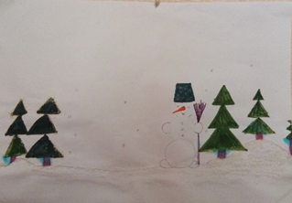
Ногина Полина «Снеговик на прогулке»
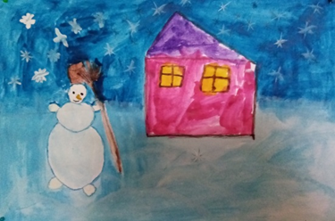
Дигальцева Полина «Зимняя ночь»
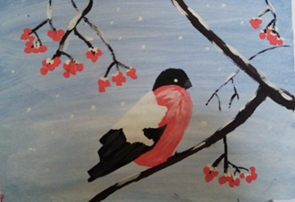
Пивоварова Катя с мамой «Снегирь»
И сама «Снегурочка возле ёлочки»
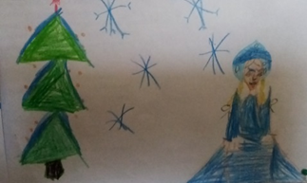
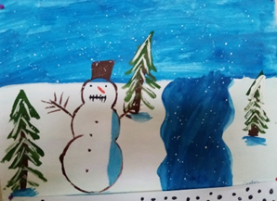
Пивоварова София «Весёлый Снеговик»
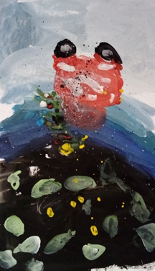 Ушаков федя «Космическая зима»

